# 红岩网校工作站微信游戏“重邮问答”

策

划

书

主办单位：红岩网校工作站

时间：二零一五年叁月二十一日

1. **游戏界面功能说明**
2. **开始页面：**

开始界面有游戏名称标题以及游戏介绍和功能按钮。设置“开始”和“排行榜”以及“个人信息”三个功能键。

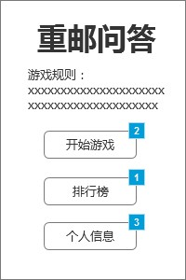

点击“开始”进入“选择模式界面”，点击“排行榜”进入“排行榜”页面，点击“个人信息”进入“个人信息”页面。

1. **选择模式页面**

选择模式界面根据题型内容设置“重邮知多少”、“传统文化”、“团学知识”、以及“核心价值观”四个游戏模式。

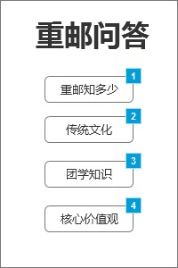

选择相应模式，系统相应出与模式相同的套题内容。

窗口浏览器左上角有返回按钮，可返回上一个界面。

1. **游戏界面**

页面设置“倒计时间”功能以及答题选项功能。每选择完一个选项即表示确定作答了该题，随即题目横向滑动出现下一题开始作答。

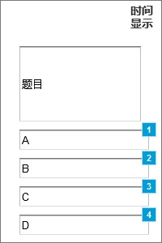

根据相应选择的模式，出相应配套的题目。配套的题目从题库里随机抽选题目组成套题，每套题数目不限（根据时间答题，有时间限制范围，没有题数范围）。一共四个答题选项。选择选项即跳转出现下一道题。游戏界面有上角设有倒计时间设置，设为每道题答题时间倒计时15秒，时间结束，即当前答题题目回答时间结束，即跳转到下一题。直到15道题回答完毕即代表游戏结束。

1. **游戏结束界面**

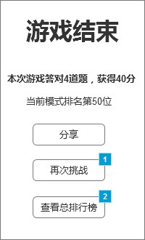

时间结束即当前游戏结束，游戏结束即算出当前游戏答对题目数量以及获得的分数，以及当前模式下的获得的分数排名，并展示结果。

页面下方设有三个功能键：“分享”、“再次挑战”、“查看总排行榜”。点击“分享”可以分享当前游戏结果：答对几道题，获得多少分数，传统文化模式（以用户当前玩的游戏模式为准）排名多少位。可分享至微信朋友圈、QQ空间以及新浪微博。点击“再次挑战”即回到游戏“选择模式”页面进行选择模式再次挑战。点击“查看总排行榜”既可以进入排行榜页面查看游戏所有模式的总分排行情况以及用户自己的总分排行信息。

1. **排行榜页面**

排行榜页面做出选项卡页面，设有两个页面选项按钮：“我的信息”和“排行榜”，以及一个操作按钮“继续挑战”。点击“我的信息”即显示“我的信息”页面内容，点击“排行榜”即在同一个页面总排行榜页面内容。点击“继续挑战”即回到游戏“选择模式”页面进行选择模式然后进行游戏。

**1.我的信息**

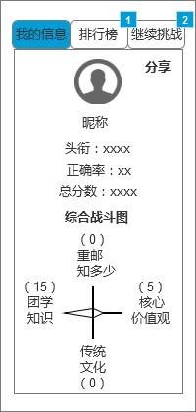

“我的信息”页面内容有：微信用户的头像、微信用户昵称、以及游戏头衔、答对题目的正确率、总分数（所有模式加起来的总分数）、以及综合战斗图显示。

**2.总排行榜**

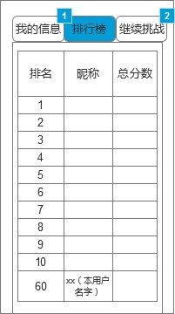

“总排行榜”页面内容有：显示游戏总分（即四个模式下加起来所获得总分数）前十名用户的用户，以及本用户的排名显示。排名信息显示：排名次序、微信用户昵称、以及总分数（即四个模式下加起来所获得总分数）。

1. **网页流程图**

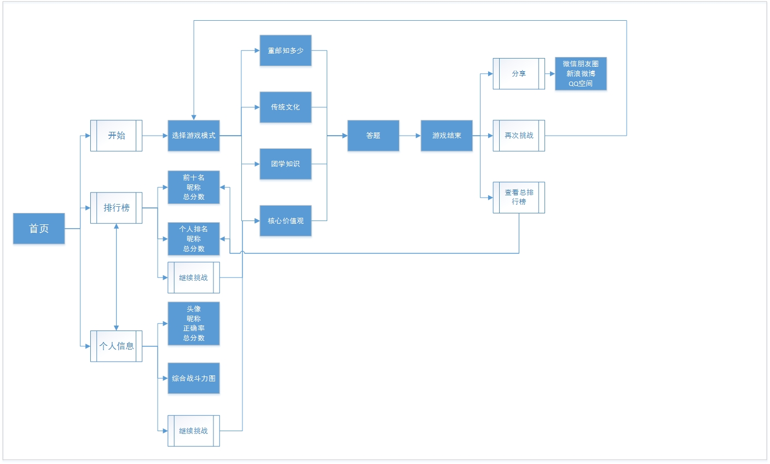

1. **游戏细则说明**
2. **得分细则**
3. 为了降低得高分率，设置回答时间在0-3秒内（包含3秒）答对题，则该题得24分。
4. 回答时间总共15秒，以最快时间（大于3s）答对题目从而获得更多分数。即：

每道得题分数=（15秒—回答时间）×2分

即最多得分为22分（4秒钟回答正确），最低得分为0分（15秒内未作答或者答错）。

1. 每套模式下总共15道题目。即每个模式答题最高总分为360分，最低得分0分。

分数算法公式：

1. 每道题得分=24分（当回答时间在0-3秒内（含3秒）答对题目）。
2. 每道题得分=（15秒—回答时间）×2分（当回答时间大于3秒（不含3秒）答对题目）
3. **排行榜细则**

为了促进游戏排名竞争的多样性，排行榜以游戏总分排名，且游戏总分按照在四个模式下所获得所有分数以及按照一定百分比例加起来算总分

1. 只玩一个模式下所得排名总分就是一个模式下的所有总分之和。即总分=模式一总分
2. 如果玩了两个模式，所得排名总分就是按照各自模式下所得总分各乘以55%加起来的总分。即：总分=(模式一总分+模式二总分)×55%
3. 如果玩了三个模式，所得排名总分就是按照各自模式下所得总分各乘以38%加起来的总分。即：总分=(模式一总分+模式二总分+模式三总分)×38%
4. 如果玩了四个模式，所得排名总分就是按照各自模式下所得总分各乘以30%加起来的总分。即：总分=(模式一总分+模式二总分+模式三总分+模式四总分)×30%
5. **战斗综合图说明**

战斗综合图分为四个指标，分别指“重邮知多少”、“团学知识”、“传统文化”、“核心价值观”，以十字坐标为模型，交叉点为原点。以原点为中心，设每边15格（则一条直线上共30个间距），每一格代表着一道题目数，每次模式下一共15道题。以只玩一个游戏模式“重邮知多少”为例：

1. 如果从没有参与游戏回答题目，或者参与游戏答对题目数量为0，则该战斗图没有变化，依旧在原点上。
2. 如果参与游戏回答对一定题目数（或者全回答对），则战斗图中，在该模式指标下变化三角形的指向顶角指着回答对题目数量的数字（比如在该模式下一次回答对10道题，三角尖指在数字10坐标上。一次性全部回答对，则三角尖指向直线最顶端一头（15）即表示战斗力指数已满）。
3. 如果第一次玩该模式回答对5道，第二次同样玩该模式回答对10道，那么该模式下战斗力值数从5变化到10。
4. 如果第一次玩该模式回答对10道，第二次同样玩该模式回答对5道，那么该模式下战斗力值数依旧保持为10，没有降低战斗力值数措施。
5. 同样其他模式也是该如此换算战斗力值数。